Patrón Command aplicado en el proyecto:
El patrón Command se implementó para encapsular las acciones rápidas del viaje como objetos independientes, permitiendo ejecutar diferentes operaciones de manera uniforme sin acoplar directamente la lógica de la interfaz con los servicios internos del sistema. Esto facilita la extensibilidad y organización de nuevas acciones dentro de la plataforma.
backend/app/command/command.py
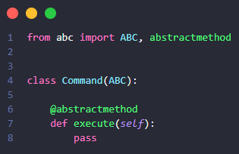
backend/app/command/servicio_emergencia.py
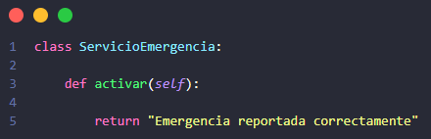
backend/app/command/servicio_ubicacion.py
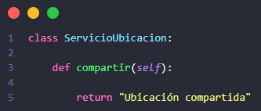
backend/app/command/servicio_contacto.py
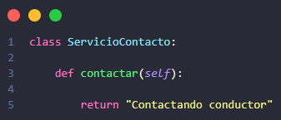
backend/app/command/emergencia_command.py
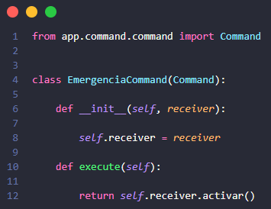
backend/app/command/ubicacion_command.py
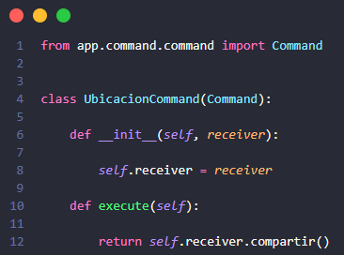
backend/app/command/panel_acciones.py
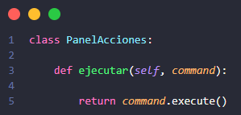
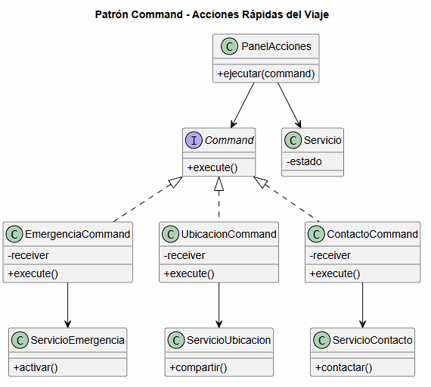

Prueba de Command:
